4.7 Informačné materiály, dokumenty a štúdie

Pri realizácii projektu prijímateľ môže zhotovovať aj rôzne printové a elektronické informačné materiály ako aj dokumenty vyrábané v súvislosti s realizáciou schváleného projektu (napr. prezenčné listiny, pozvánky, certifikáty o absolvovaní aktivity, učebnice, vedecké texty a publikácie a pod.).
Na printových informačných materiáloch a dokumentoch musí byť uvedené:
• rozšírené logo EÚ pre OPII, pričom sa použije verzia s pomenovaným fondom, z ktorého bol projekt spolufinancovaný.
Zobrazenie loga musí byť umiestnené na všetkých informačných materiáloch a dokumentoch, informujúcich cieľové skupiny projektu a/alebo verejnosť o realizovanom projekte financovanom z prostriedkov EÚ a SR a musia byť viditeľne vyznačené minimálne na prvej/titulnej strane materiálu/dokumentu.
Vo vedeckých textoch a publikáciách sa v časti „Poďakovania“ („Acknowledgement“) povinne deklaruje príslušnosť projektu. Text ďakovného odkazu v publikáciách, zborníkoch a pod. sa odporúča použiť v nasledovnom znení: „Táto publikácia vznikla vďaka podpore v rámci Operačného programu Integrovaná infraštruktúra pre projekt: (názov projektu) (kód ITMS:), spolufinancovaný zo zdrojov Európskeho fondu regionálneho rozvoja.“ Resp. sa použije názov fondu, z ktorého bol projekt financovaný.

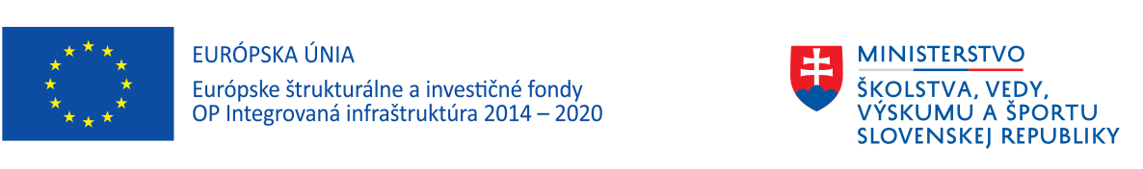

“Táto publikácia vznikla vďaka podpore v rámci Operačného programu Integrovaná infraštruktúra pre veľký projekt Zlepšenie univerzitných kapacít a kompetencií vo výskume, vývoji a inováciách - ACCORD, kód ITMS: 313021X329, spolufinancovaný zo zdrojov Európskeho fondu regionálneho rozvoja“.

“This publication was created on the basis of the major project “Advancing University Capacity and Competence in Research, Development and Innovation“ (ITMS project code: 313021X329) supported by Operational Programme Integrated Infrastructure and funded by the European Regional Development Fund“.

